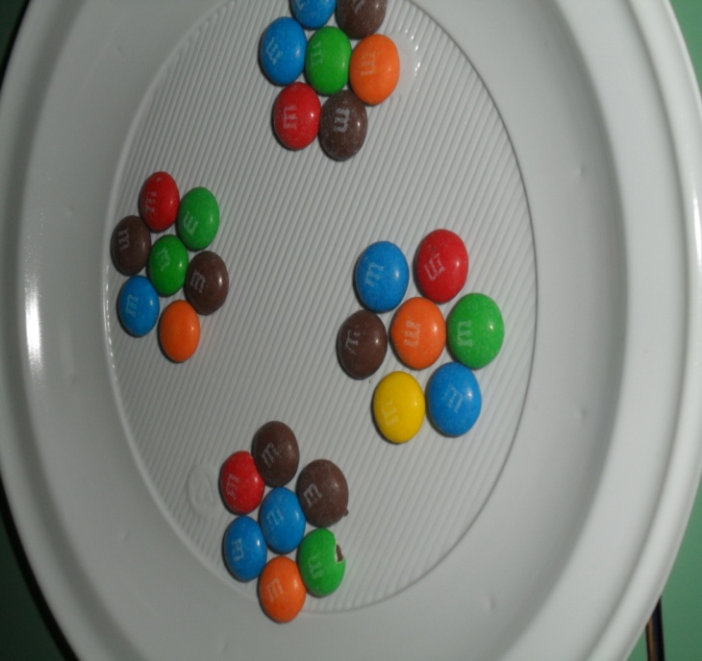 M&M's u službi kemije

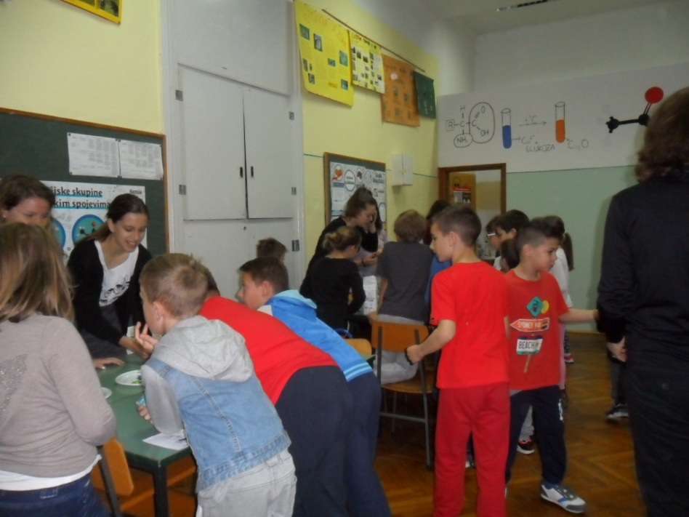 Marija i Franka u okruženju

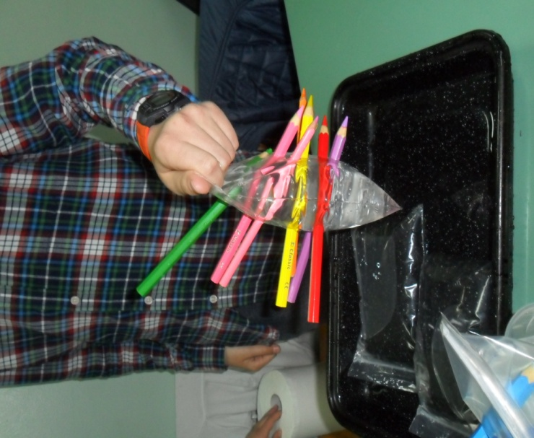Vrećica ne smije puštati! Probajte!

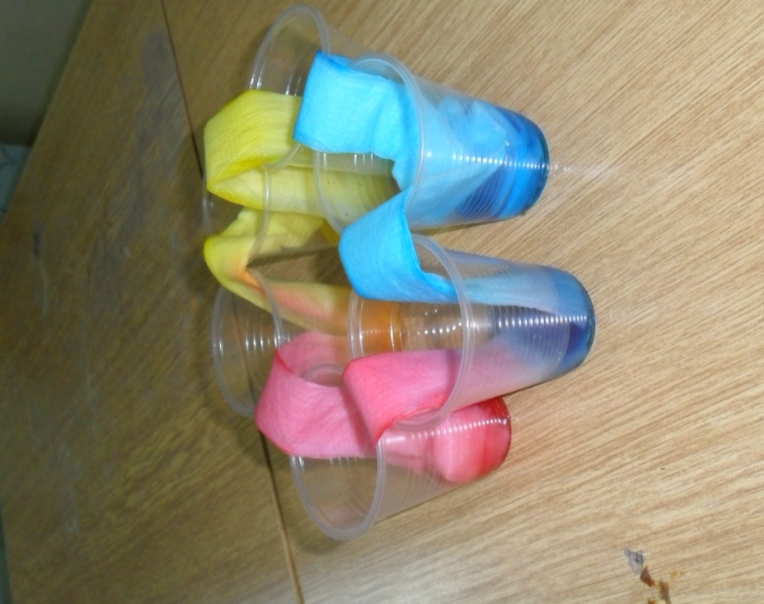Voda stvarno "hoda"
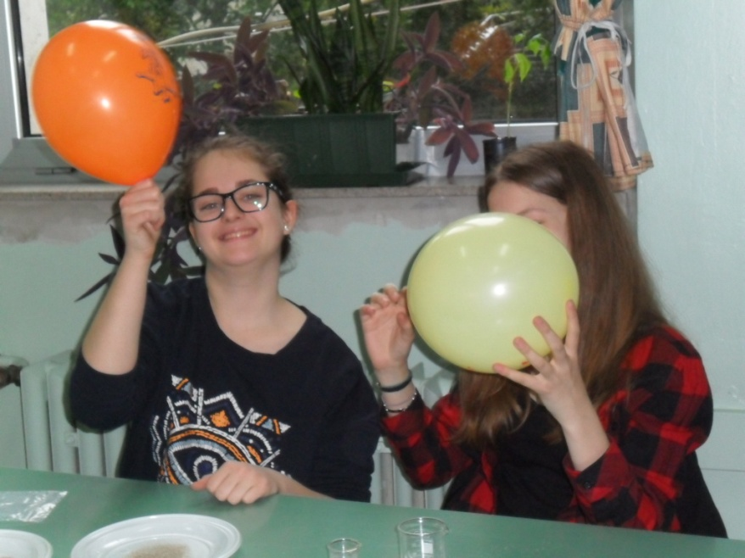Lea i Mia u trenucima predaha
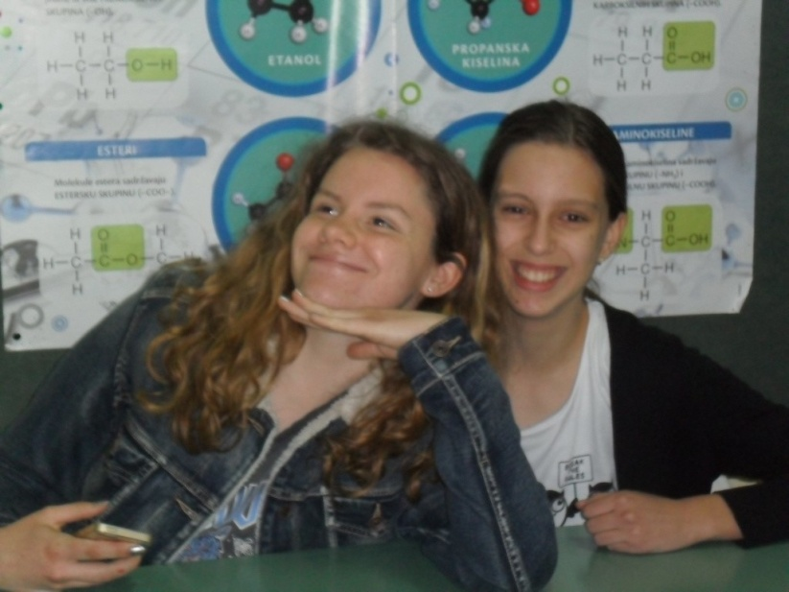
Franka i Marija sa smiješkom dočekale kraj!

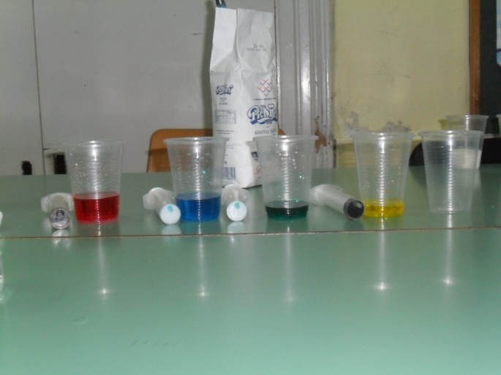 Složite dugu i uživajte!

